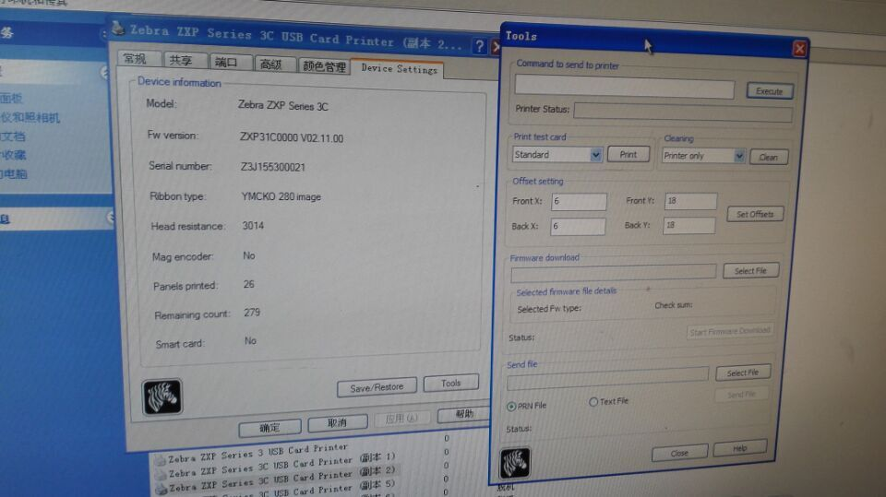

在Commadn to sen print中下方空白处：

驱动中发送!SAP 3指令重新校准下色带传感器。

将Printer Status中返回的5组参数告诉下我们。例如：25      20      216     29      225

2.  然后，接着在驱动中发送以下指令，打印观察机器是否会再报相同错误？

指令格式：+EP 3 xx

注：xx的具体参数值，是在步骤1 得到的那组返回值中，取第二位参数，然后加上50。

如上述举例中，第二位返回值是是20，所以步骤2的指令是：+EP 3 70。